
12. Dezember 2011 23:00 Uhr

Theaterwerkstatt

Sprechende Hunde und schwerwiegende Cousinen
Loriot-Abend mit großem Erfolg Von Florian L. Arnold
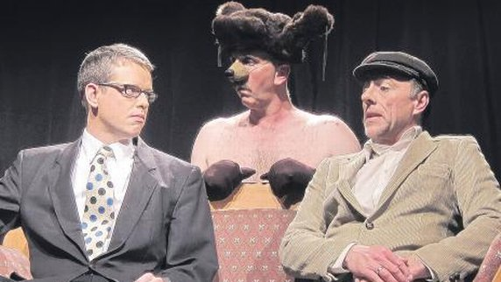
Politisierende Hunde unerwünscht: Die Theaterwerkstatt punktet mit feinen Loriot-Umsetzungen (im Bild Roland Schanz, Markus Rabe, Ansgar Innig).
Foto: Foto: Florian L. Arnold
Ulm „Loriot ist immer eine sichere Bank“, scherzte Markus Rabe, Vorsitzender der Ulmer Theaterwerkstatt. Und das ist charmantes Understatement – angesichts des Erfolgs des Loriot-Abends „In Bozen liegen die Waschräume separat“. Schon 2010 hatte die Theaterwerkstatt begonnen, dieses Loriot-Programm vorzubereiten. Intensive Probenarbeit folgte, denn: „Loriot muss sehr detailliert geprobt und gespielt werden“. Und die Arbeit hat sich gelohnt.
13 der besten Sketche des großen Humoristen wurden mit liebevollem Blick fürs Detail umgesetzt, wobei auch das multifunktionale „Loriot-Sofa“ nicht fehlen durfte, das im Mittelpunkt so vieler wie mit dem Skalpellmesser herausgearbeiteten typisch deutschen Befindlichkeitsstudien Loriots steht. Typisch Deutsch? Alles.
Der Teppich, der im amourösen Annäherungsspiel „Auslegeware“ heißt und im Sketch „Liebe im Büro“ stummer Zeuge des grandiosen Scheiterns einer Annäherung wird. Hervorragend: Ansgar Innig als „Karl-Heinz“ und Bettina Maigler als Sekretärin Renate. Die Darsteller spielten die Sketche genau so, wie Loriot seine Szenen aus deutschen Haushalten umgesetzt wissen wollte: nüchtern, ernst und mit Blick auf das sprachliche Detail, aus dem scheinbar harmloseste Themen humoristische Sprengkraft entwickeln.
Der „sprechende Hund“ (Markus Rabe als „Hund“, Ansgar Innig und Roland Schanz) ist so ein Beispiel. Das Tier kann nicht sprechen, außer „Ho ho“ bringt es nichts hervor. Zugeben will das niemand. Es kommt zu denkwürdigen Loriot-Highlights wie diesem: „Politische Äußerungen von Hunden sind im Fernsehen nicht erwünscht!“ Deutsch für Ausländer birgt Sinnbomben wie diese: „Hätte ich vier Cousinen, würden diese zusammen 304 Kilo wiegen!“
Sketche voller politischer Seitenhiebe
Auch das „Wortkunstlauf“-Team Jörg Neugebauer und Elvira Lauscher macht sich auf dem Loriot-Sofa gut. Köstlich: Neugebauer als Literaturkritiker, der das Kursbuch der Bahn rezensiert. Sehr witzig: Lauscher als Ansagerin und als herrlich überdrehte Journalistin im Kompakt-Atombunker „K2000“. Ganz vorzüglich auch das „Wahlplakat“, dessen Kritik an gesichtslosen Kandidaten auf die Spitze getrieben wird: Ein Mann wird für alle Parteien abgelichtet, für die CDU soll er „die Mundwinkel hängen lassen“, für die FDP „jung und wild“ aussehen. Im „Anstandsunterricht“ überzeugt schließlich Markus Rabe als Folteropfer des Benimms, der auf der Suche nach der richtigen Etikette Weinglas um Weinglas leeren muss und im sturzbetrunkenen Zustand „die Gewandtheit des passionierten Feinschmeckers“ zeigen soll.
Die Theaterwerkstatt hat mit ihrem Loriot-Abend eine sehr gelungene Hommage an den in diesem Jahr verstorbenen großen Humoristen kreiert – mit Potenzial zum Dauerbrenner. Bisher waren alle Vorstellungen ausverkauft. Darum wird es im Januar weitere Zusatzvorstellungen geben.

